第2章 蹒跚学步：和Unity的第一次亲密接触
在本章的内容中，我们将详细介绍Unity的编辑器界面，以及Unity中的一些核心概念（如游戏对象、组件和Prefabs等）。此外，我们还将学习如何通过Asset Store获取游戏资源，以及如何获取Unity所需的常用游戏资源。

2.1 Unity编辑器入门
Unity软件的界面简洁明了，为了让大家快速熟悉Unity的编辑界面，这里将带领大家从零创建一个全新的项目。
1）双击打开Unity，点击如图2-1中右上角的NEW。

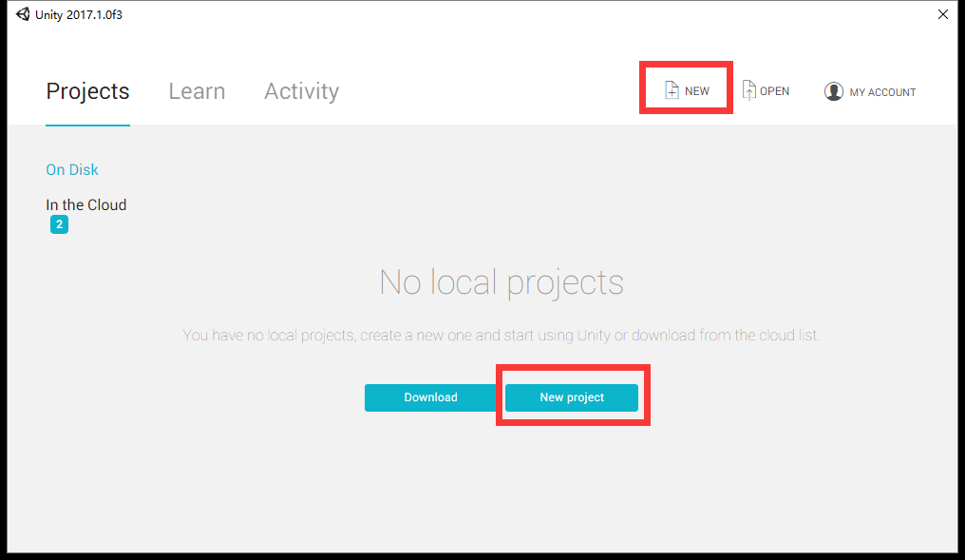
图2-1 创建新项目
2）在Project Name（项目名称）处输入项目名称FirstProject。在Location处选择项目的路径，项目的所有资源文件和代码都会存放在里面。
此处的Organization选择默认即可。项目模板选择3D(此设置在项目开发过程中可以修改)，如有需要，可以点击右侧Add Asset Package添加所需的资源包。最后点击Create Project即可成功创建一个新项目，如图2-2所示。
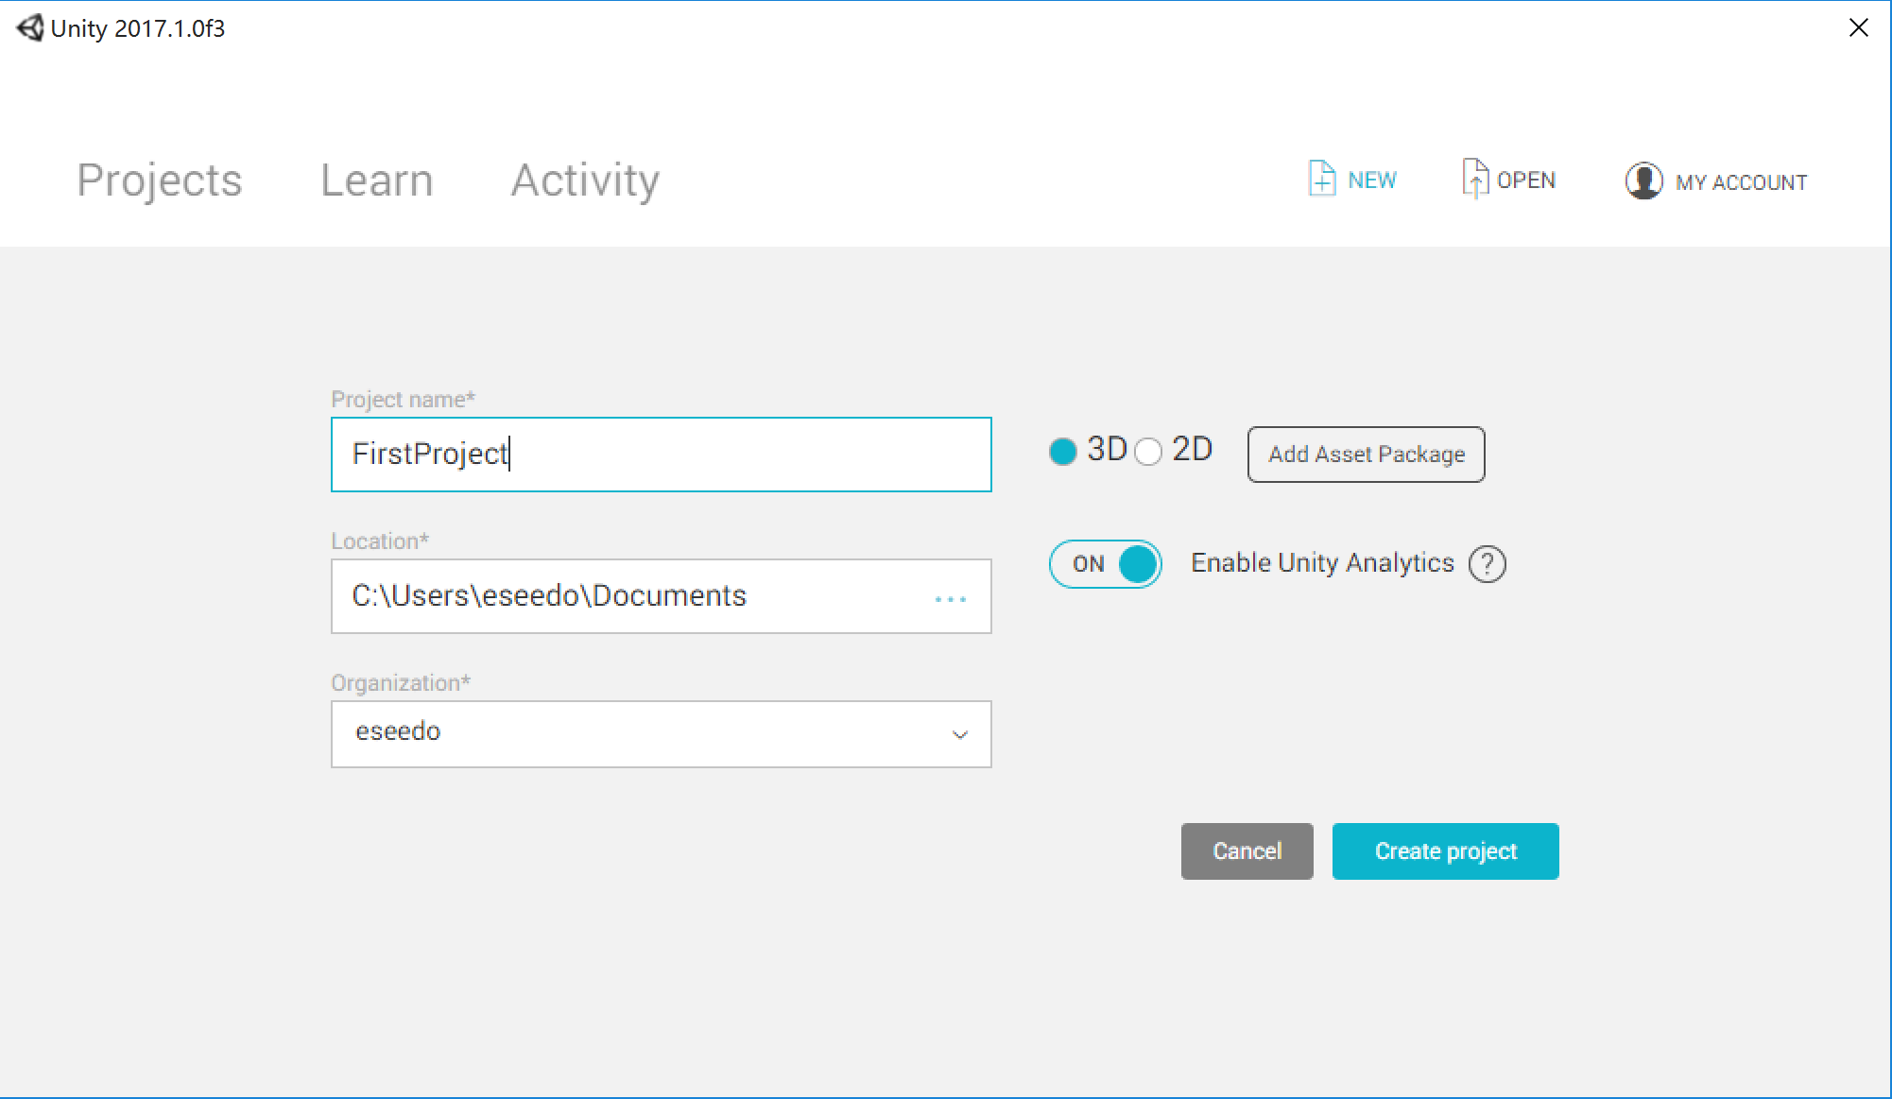
图2-2 新项目设置

2.1.1 界面布局
Unity的默认界面布局如图2-3所示。
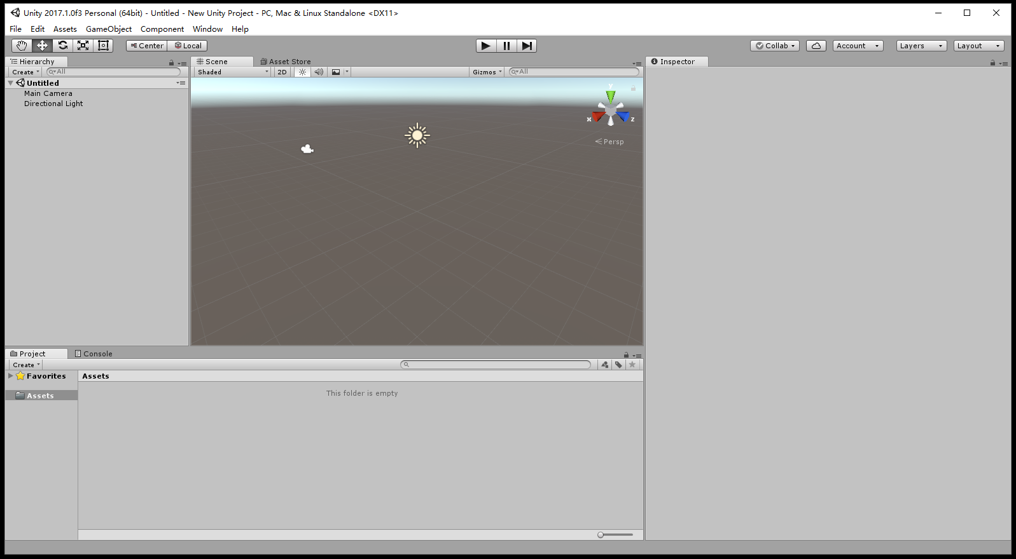
图2-3 Unity的默认界面布局
如有需要，开发者也可以通过菜单栏中的Window-Layouts来选择其他布局方式，如图2-4所示。
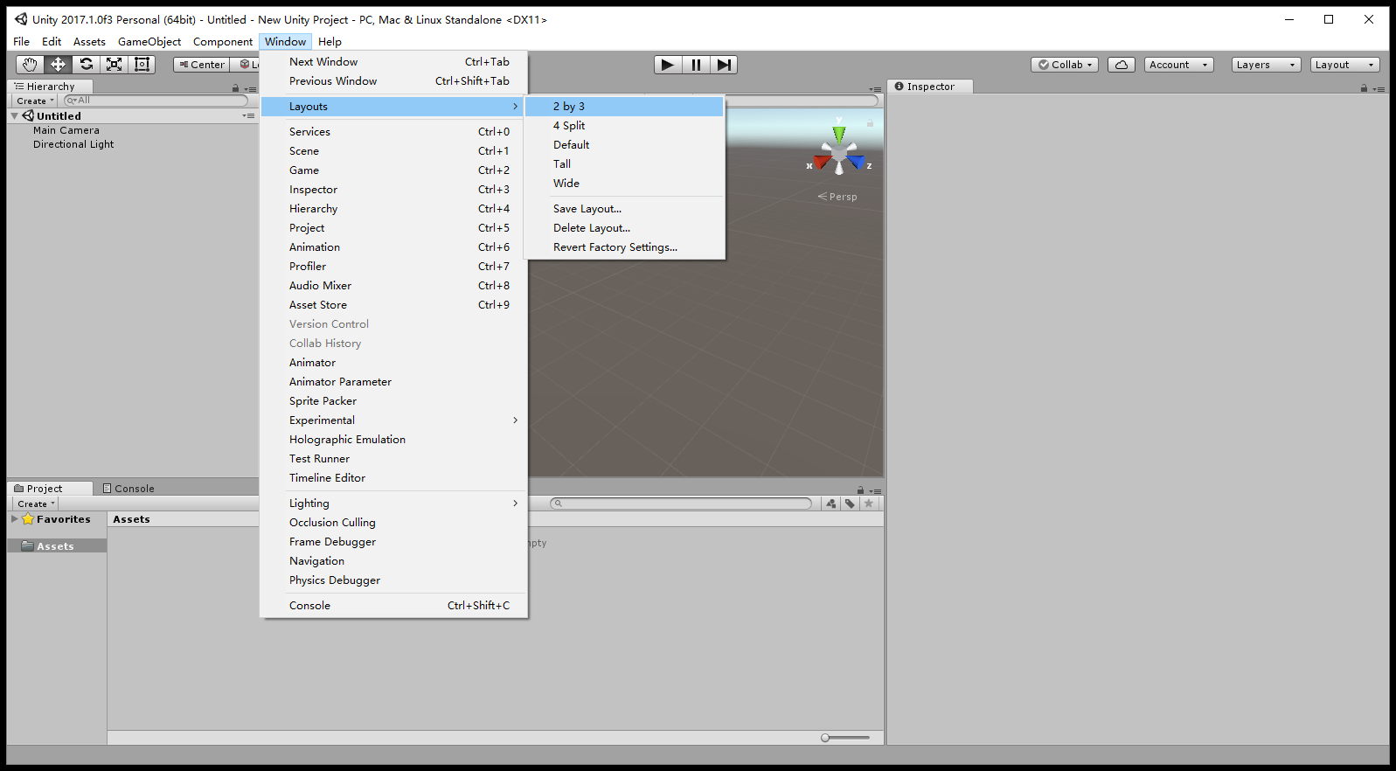
图2-4 选择其他编辑器布局方式

Unity编辑器的软件界面主要由如下的几个选项卡窗口组成，每个视图都可以实现不同的功能。
- 场景视图（Scene）：用来放置游戏场景中的各种游戏对象，如图2-5所示。
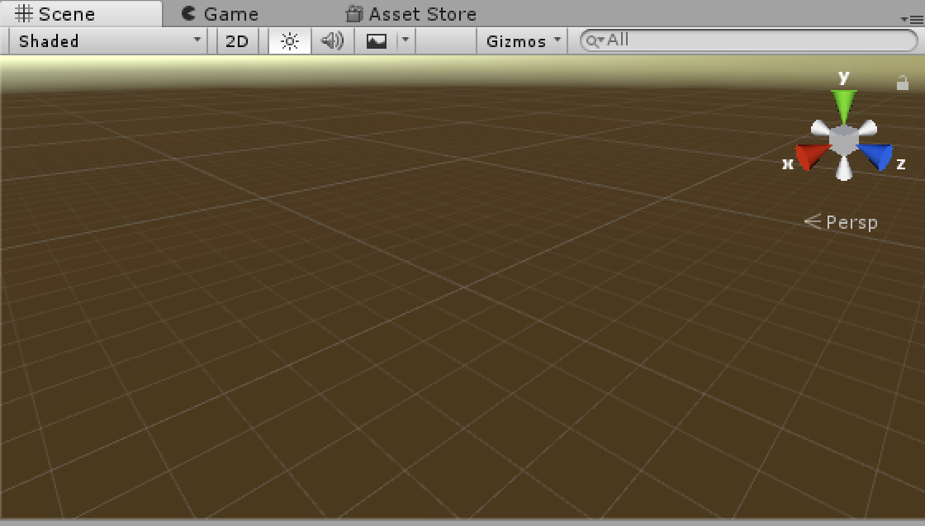
图2-5 场景视图
- 游戏视图（Game）：用于显示玩家在游戏中所看到的内容，画面经过场景中的相机进行渲染后呈现在视图上，如图2-6所示。
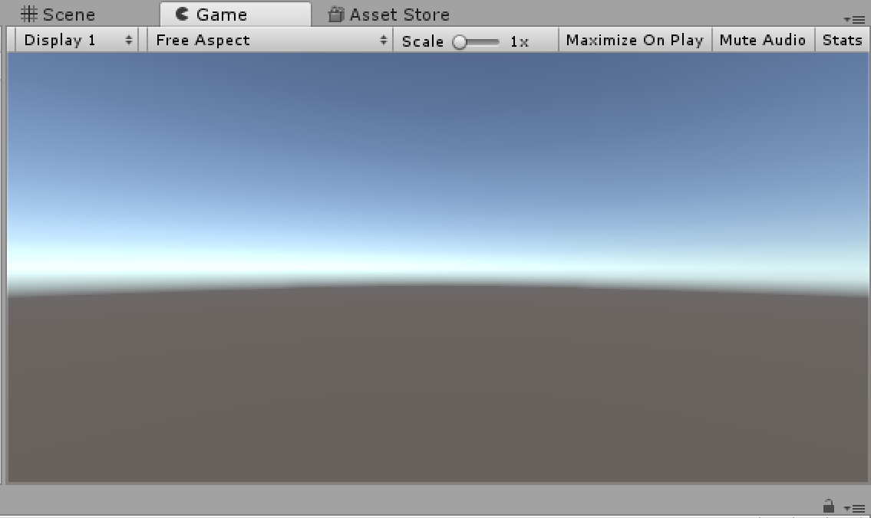
图2-6 游戏视图
- 层级视图（Hierarchy）：显示当前场景中所有的游戏对象及其层级关系，如图2-7所示。
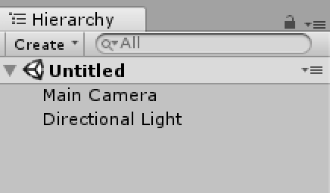
图2-7 层级视图
- 项目视图（Project）：用来放置整个项目所用的所有资源和脚本，通常创建多个文件夹放置不同类型的文件以便于开发，如图2-8所示。
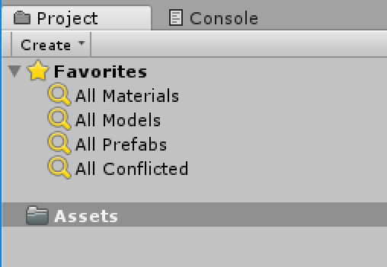
图2-8 项目视图
- 检视视图（Inspector）：用来显示当前在层级视图选中的游戏对象并对其属性和信息进行设置与修改，如图2-9所示。
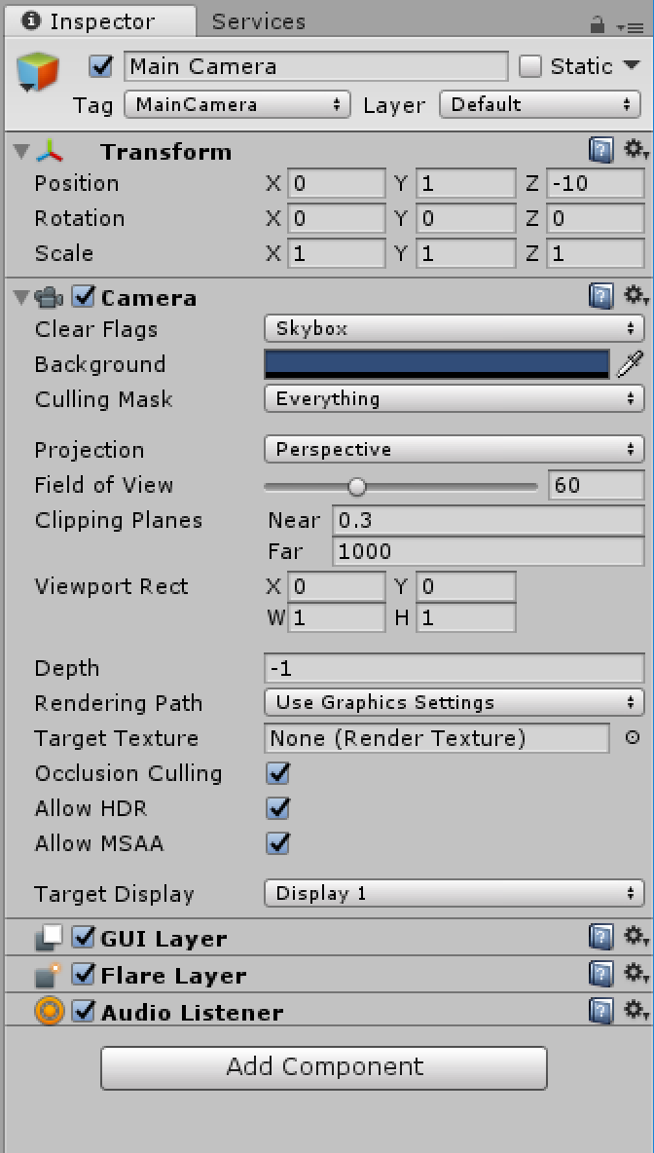
图2-9 检视视图
- 控制台视图（Console）：用来显示脚本调试信息，如图2-10所示。
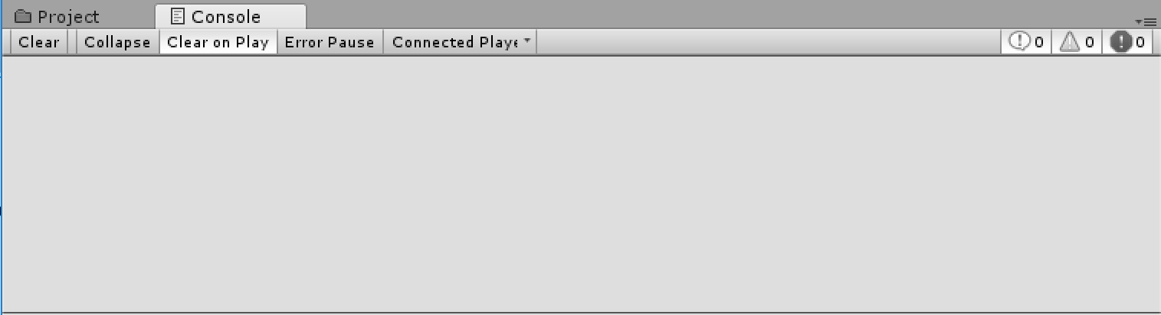
图2-10 控制台视图

2.1.2 Unity的工具栏
Unity的工具栏由五大块组成，它为我们提供了几个常用功能的便捷访问方式，不过笔者还是推荐大家多利用快捷键来选择合适的工具使用。

1. 变换工具
变换工具（Transform Tools）主要针对Scene视图，主要用于实现对于游戏对象的方位控制，包括位置、旋转、缩放等，如图2-11所示：


图2-11 Transform Tools
变换工具是一组工具的集合，具体从左到右依次介绍如下。
（1）手型工具
手型工具可以在Scene视图中进行视场的平移，快捷键为Q。选择手型工具并按住Alt可以旋转当前的场景视角。另外，按住Alt并且用鼠标右键左右拖动可以缩放和拉近场景，鼠标的滚轮可以实现相同的效果。
（2）移动工具
移动工具用来更改场景中游戏对象的位置，快捷键为W。在层级视图选择任意游戏对象，该物体上会出现一个三维坐标轴，通过拖动坐标轴的箭头可以更改游戏对象在对应轴向的位置。如果明确要将它放置到哪个位置的话，也可以修改物体检视视图中Transform的数值，来达到相同的效果。
（3）旋转工具
旋转工具可以修改游戏对象在三个坐标轴上的旋转角度，快捷键为E。如果清楚需要旋转的角度值，可以直接在物体检视视图中的Transform组件对Rotation进行修改，来达到相同的效果。
（4）缩放工具
缩放工具用于修改游戏对象的大小，快捷键为R。选中游戏对象并且使用缩放工具的时候，坐标轴的箭头变成红色、绿色、蓝色三个小方块，以及代表物体中心点的灰色小方块，拖动红色、绿色、蓝色三个小方块可以对游戏对象沿着某一轴向进行缩放调整。按住坐标轴原点的灰色方块进行拖动的话，可以调整整个游戏对象的大小。
（5）矩形工具
矩形工具用来方便用户查看和编辑2D或3D游戏对象的矩形手柄（Rect Handles），快捷键为T。矩形工具在2D游戏中的主要作用是调整UI的设置，在3D游戏中也可以灵活的可视化的调整3D物体的位置和大小。

2. 变换辅助工具
变换辅助工具（Transform Gizmo Tools）的功能是对游戏对象进行位置变换操作，如图2-12所示。

图2-12 Transform Gizmo Tools
1）左边的Center/Pivot按钮：Center是以所有选中的对象所组成的轴心作为游戏对象的轴心参考点，通常用于大量对象的整体移动；而Pivot则是以最后一个选中的游戏对象轴心来作为参考点。默认状态下此处会显示Center。
2）右边的Global/Local按钮：该按钮显示物体的坐标。当选择Global时，Gizmo的旋转相对场景，当选择Local时，Gizmo旋转相对该游戏对象。

3. 播放控制
播放控制（Play）应用于Game视图，如图2-13所示。


图2-13 播放控制按钮
点击最左边的播放控制按钮，Game视图会被激活，并实时显示游戏运行的画面。需要注意的是，在单击播放控制按钮后，虽然开发者可以继续对游戏对象的属性在Inspector视图中进行修改，但是在项目运行结束后，期间所做的操作会被重置。中间的暂停按钮用于暂停游戏的运行状态。通常用于配合第三个按钮，在暂停情况下，可以对游戏在特定的运行时间进行检查，加强对游戏的调试。
小练习
- 在Hierarchy视图中单击鼠标右键，选择3DObject-Plane，在场景中创建一个地面物体。选中Plane物体，在Inspector视图中将其Transform中的Position属性设置为（0,0,0）。然后再次在Hierarchy视图中单击鼠标右键，选择3D Object-Sphere，在场景中添加一个球体。
选中该球体，使用移动工具把球体拖动到场景中在空中某个合适的位置，使用缩放工具将其缩放到合适的比例。
② 选中该球体，在Inspector视图中点击最下方的Add Component，选择Physics-Rigidbody，从而为球体添加一个刚体。
③ 确保Inspector视图中Rigidbody部分的Use Gravity选项被勾选，从而为该球体添加重力模拟。
④ 点击工具栏上的播放控制按钮，Unity会自动切换到Game视图，可以看到球体从空中落到地板上。单击中间的暂停按钮，可以更改场景中的对象属性，如把球体再次拖动到空中。
⑤ 修改完成后再次单击暂停按钮，球体会再次下落到地板上。
⑥ 最后再次单击播放控制按钮，Unity会自动切换回Scene视图。

4. 协作开发、云服务和账户
图2-14显示了工具栏上的协作开发、云服务和账户设置。

图2-14 协作开发、云服务和账户设置
关于协作开发和云服务，目前还处于beta阶段，因此这里我们暂且不必研究其中的细节。
最右侧的是账户设置，点击下拉菜单可以登录官网进行账户（Account）设置、登入登出账户以及升级为Pro版本。

5. 分层下拉菜单
分层下拉菜单（Layers）用于控制游戏对象在Scene视图中的显示（如图2-15），在下拉列表中右侧眼睛为睁开的图层对象，将会被显示在Scene视图中，否则将会被隐藏。
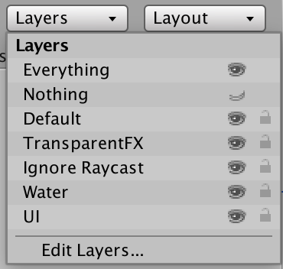
图2-15 分层下拉菜单

6. 布局下拉菜单
布局下拉菜单（Layout）用来切换视图的布局，同时也可以自定义设置自己习惯的界面布局，其作用和从顶部菜单栏上的设置相同，这里不再赘述。

2.1.3 顶部菜单栏
跟其他所有软件一样，顶部菜单栏集成了Unity主要的功能和设置。如图2-16所示，菜单栏共有7个菜单项，本节将简单为您介绍菜单项的功能与设置。
图2-16 顶部菜单栏
（1） File（文件菜单）
File（文件菜单）主要用于项目和场景的创建、存储和输出，如图2-17所示。
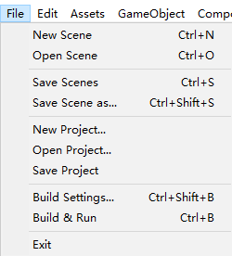
图2-17 File菜单
此前我们接触过场景和项目的创建与保存，这里来介绍下如何将当前项目编译成EXE可执行文件。
小练习：首先简单完善一下当前的项目。点击菜单栏上的Assets，选择Import Package-Characters，点击Import导入相关游戏资源。此时在Project视图中会出现一个名为Standard Assets的文件夹。找到Characters-FirstPersonCharacter-Prefabs中的FPSController，将其拖动到Scene视图中。选中FPSController，使用快捷键W切换到平移工具，然后使用平移工具将其放置在合适的位置。在Hierarchy视图中选择Plane，在Unity编辑器右侧的Inspector视图中更改Transform部分Scale的数值为10，1，10。单击播放控制按钮，可以使用键盘上的AWSD以第一视角在场景中自由行走。按下键盘上的ESC键返回Scene视图。
好了，现在我们可以将当前项目编译成EXE可执行文件。首先从菜单栏中选择File-Save Scenes，保存当前场景所做的修改。在菜单栏中选择File-Build Settings，在Platform处选择PC,Mac&Linux Standalone，单击下方的Switch Platform。然后单击Add Open Scenes将当前场景添加进来。单击Build,输入文件名FirstProject，选择可执行文件保存的路径，然后单击Save。
在输出的目录中运行FirstProject.exe，此时会弹出配置对话框，将屏幕分辨率设置为所需的大小（比如1024x768），Graphics Quality设置为Ultra(最佳)，勾选Windowed以窗口化运行，然后单击Play!按钮运行文件，使用键盘上的AWSD键在场景中自由行走。当然，因为当前的场景都是白色的，所以视觉感受不是很好，我们将在随后的内容中将其完善。
(2) Edit（编辑）菜单
Edit菜单主要用于场景内部的编辑设置，例如工具栏的播放器选项就在Edit菜单中，如图2-18所示。
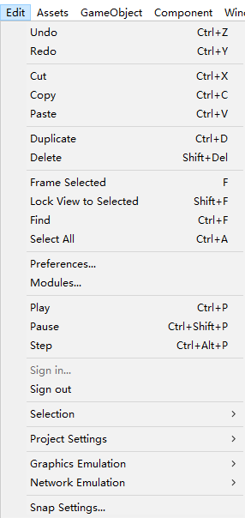
图2-18 Edit菜单

小练习：使用Project Settings更改场景中的输入控制。在菜单栏中选择Edit-Project Settings-Input，进入输入管理器的设置。打开Axes的下三角标志。点开Horizontal的下三角标志，将Alt Negative Button和Alt Positive Button的值更改为s和f。然后点开Vertical的下三角标志，将Alt Negative Button和Alt Positive Button的值更改为d和e。然后单击工具栏上的播放控制按钮预览游戏，此时控制人物行进的方式从原来的AWSD键切换为SEDF键。当然，这个小练习只是为了让大家知道如何更改输入控制，在实际的操作中通常采用默认的输入设置。

（3） Assets（资源）菜单
Assets（资源菜单）则是Unity为我们提供的用来管理游戏资源的工具，该菜单下的命令可以在场景中添加新的游戏对象，还可以导入或者导出所需要的资源包，如图2-19所示。
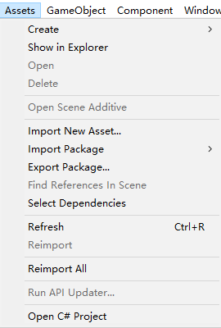
图2-19 Assets菜单

小练习：导出当前游戏场景。在Project视图中选中Assets，在菜单中选择Assets- Export Package，选择要导出的资源，点击Export，输入要保存的名称，选择保存路径，点击Save以确认。此时在相关目录下会看到生成的unitypackage格式文件。此后在其他项目中可以直接双击该文件导入其中的资源。
（4） GameObject（游戏菜单）
GameObject（游戏菜单）主要用来在场景中添加游戏对象，以及进行一些相关的设置。选择需要的游戏对象，并修改它的位置，就能将游戏对象应用到游戏的场景内，如图2-20所示。
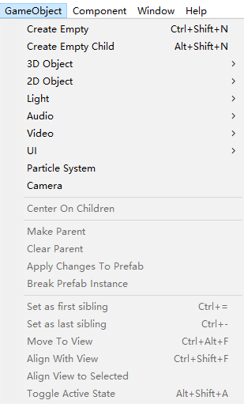
图2-20 GameObject菜单
（5） Component（组件菜单）
Component菜单是Unity为开发者提供的便捷的内置系统设置，比如灯光、寻路和光照等等。每个系统都对应一项特殊功能，如图2-21所示。
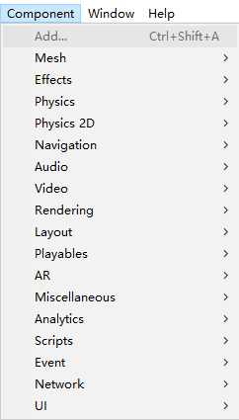

图2-21 Compenent菜单
小练习：在Hierarchy视图中选择Sphere物体，然后从菜单栏中选择Component-Effects-Particle System，此时会看到Sphere物体上出现默认的粒子特效。单击播放按钮预览，也会看到Sphere物体上出现默认的粒子特效。
（6）Window（窗口菜单）
Window（窗口菜单）可以控制整个编辑器的页面布局以及控制各种视图窗口的开关，同时提供对Asset Store的访问。笔者建议牢记菜单的快捷键，以便提高开发时的工作效率。如图2-22所示。
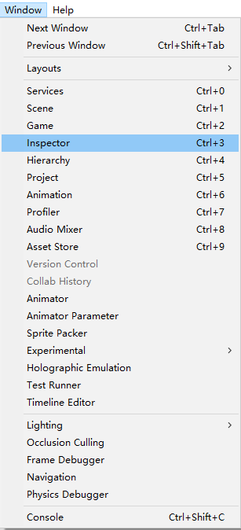
图2-22 Window菜单

小练习：从菜单栏中选择Window-Profiler，打开性能监测功能。单击游戏播放按钮预览游戏运行，此时在Profiler的视图中可以看到CPU，Rendering，Memory,Audio,Network等资源的占用情况。

（7） Help（帮助菜单）
最后一个Help（帮助菜单），它集合了所有Unity官方的相关资源链接网站，同时具备管理软件授权的方法。如图2-23所示。

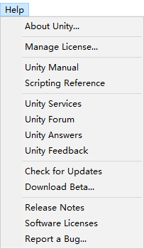
图2-23 Help菜单

小练习：从菜单栏中选择Help- Unity Manual，可以看到Unity官方提供的各类帮助文档，在浏览器中使用收藏按钮将其收藏，以便今后随时查看。此外，从菜单栏中选择Help-Scripting Reference，可以看到Unity官方提供的脚本API帮助文档，在浏览器中使用收藏按钮将其收藏，以便今后随时查看。

2.1.4 Console视图
控制台是Unity的调试工具，开发者可以在脚本特定的位置编写相关代码，让Consolo视图输出调试信息，从而达到调试的目的，如图2-24所示。

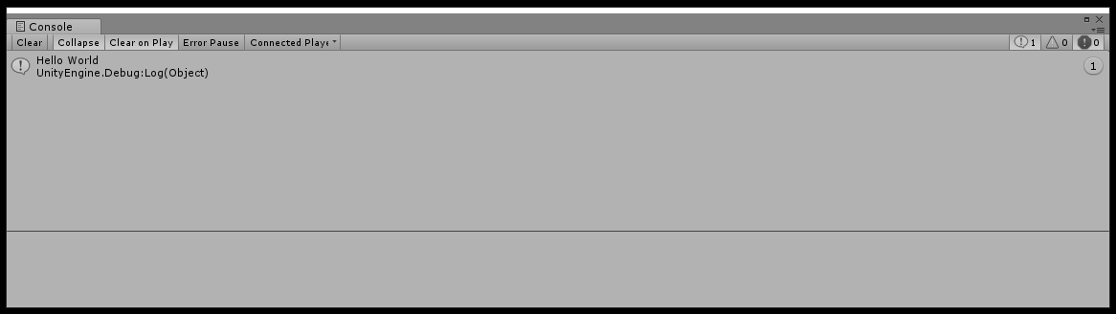
图2-24 在Console中输出信息

2.2 Unity中的核心概念和子系统
在Unity中有一些核心的概念和子系统需要了解，比如游戏场景、游戏对象、组件、预设体等。
首先我们来了解最基本也是最重要的游戏场景。

2.2.1 游戏场景
游戏常被人称为第九艺术，某种程度上可以看作互动性的电影，或者舞台剧。游戏场景包含了游戏中的所有对象。我们可以在场景中创建主菜单，不同的关卡以及所有的一切。每个场景文件都可以看作是一个独立的关卡。在每个独立的游戏场景中，我们都可以放置环境、障碍物、装饰物等等。

2.2.2 游戏对象（GameObject)
游戏中的每一个对象都是游戏对象（GameObject），这就意味着我们在游戏中所需要考虑的一切都和游戏对象有关。但单纯的游戏对象什么也不能做，我们必须赋予其特定的属性，这样它才能成为游戏角色，游戏场景，或是某种特殊的游戏效果。
游戏对象也是一种容器，可以向其中添加不同的部件，从而让其成为游戏角色、灯光、树木、声音，或任何其他别的东西。而我们所添加的每个部件则被称为组件（Component）。Unity中内置的常用3D游戏对象如图2-25所示。
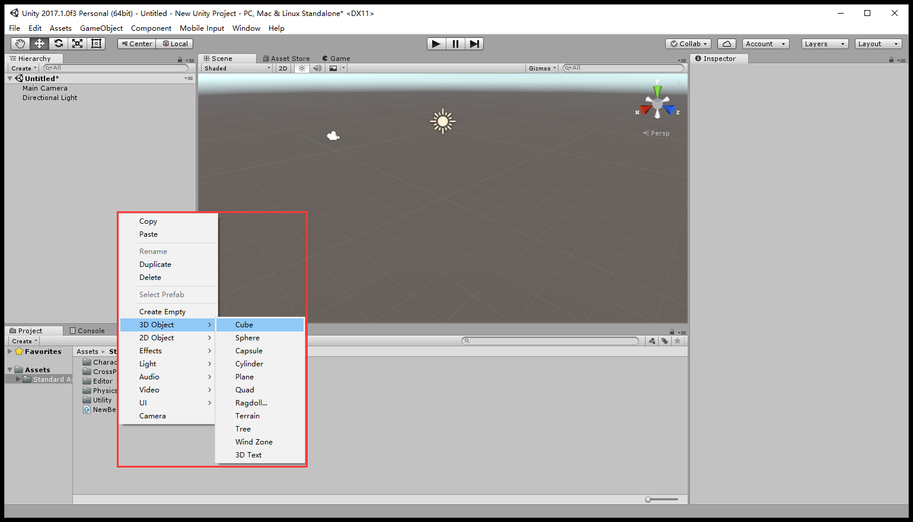
图2-25 Unity内置的常用3D游戏对象
在层级视图右键单击，选择对应的对象就能将其添加到场景视图中。

2.2.3 组件
如果说游戏对象是Unity游戏的核心，那么组件则是用来构建游戏对象的基石。
游戏对象中往往包含了一个或多个组件，组件可以为游戏对象提供不同的功能和特性，Unity中常用的组件类型如下。
1）Transform：游戏对象的基础组件，可以修改游戏对象在地图中的位置、旋转和缩放值。默认情况下所有的游戏对象都会有一个Transform组件。
小练习：在Hierarchy层级视图中右键单击，选择Create Empty，创建一个空的游戏对象，此时在Inspector视图中会看到即便是空的游戏对象，也同样有Transform组件。
2）Mesh（网格）类型的组件：和Mesh相关的组件有四种，包括Mesh Filter（网格过滤器）、Text Mesh（文本网格）、Mesh Renderer（网格渲染器）和Skinned Mesh Renderer（蒙皮渲染器）。
3）Particle System（粒子系统）：该组件可以模拟各种各样的特效，例如火焰、云彩、水流等。这是一个非常有用并且较为庞大的系统，涉及到非常多数据的设置，在后续章节中我们将对其进行详细介绍。
4）Physics（物理组件）：为了让创造的场景更具有真实性，需要在我们的虚拟现实世界中让物体遵循现实世界的物理规则。为了实现这一点，Unity内置了NVIDIA PhysX物理引擎，以此来模拟真实的物理行为。
5）Scripts（脚本组件）：该组件由开发者自行编写，用于实现较为灵活与定制化的功能。Unity支持C#和JavaScript两种语言。
6）Audio（音频组件）：使用音频组件可以设置音效或背景音乐的各种属性，从而打造更好的游戏氛围。
7）Video Player（视频播放器）：使用该组件可以轻松的添加Unity内置的视频播放器。
8）Rendering（渲染）：和视觉渲染相关的组件有很多，包括摄像机、天空盒、灯光、遮挡剔除等等。
9）Event（事件）：通过使用Event相关的组件，可以在游戏中轻松的设置和响应各种事件。
Network（网络）：顾名思义，网络相关的组件用于设置游戏对象的网络相关属性。
10）UI（界面）：和UI相关的组件。
11）AR（增强现实）：增强现实相关的组件主要是Spatial Mapping Collider和Spatial Mapping Renderer，用于设置同步场景建模后的碰撞和渲染。
关于组件有很多细节的内容，限于篇幅这里不一一赘述。在初学的阶段，我们最重要的是先从整体上认识这些重要概念。

2.2.4 预设体
Prefabs是一个游戏对象及其组件的集合，目的是使得游戏对象可以被重复使用。这么描述或许有点抽象，一个形象的比喻是，预设体就好比模板，我们可以使用预设体在场景中快速创建一个具有特定组件属性值的游戏对象。
创建预设体的方法非常简单，一种方法是从菜单栏上选择Assets-Create-Prefab，然后从Hierarchy视图中将场景中的某个游戏对象拖到所创建的Prefab预设体上。还有一种更简单直接的方式，从Hierarchy视图中将场景中的某个游戏对象拖到Project视图的特定目录下。
需要使用Prefab时，只需将预设体从Project视图中拖动到场景中即可创建实例。除此之外，我们也可以直接通过代码来手动生成Prefab的实例对象。

2.2.5 Unity的核心子系统
在第1章的内容中，我们曾一起了解过3D游戏引擎的基本架构。Unity作为当今最为流行的商业游戏引擎，仍然符合《游戏引擎架构》中所描述的基本架构。接下来介绍一下Unity的一些核心子系统。
（1）视觉渲染系统
视觉渲染系统（Graphic）是任何一个游戏引擎中最为核心的部分，Unity的视觉渲染系统提供了丰富而强大的功能，可以让开发者轻松创作出自己所需的视觉效果。
Unity的视觉渲染系统又包括了以下的一些主要子系统。
1）光照
在虚拟的世界中，为了展示更为逼真的视觉效果，需要引入现实世界中一个不可缺少的元素，那就是光照（Lighting）。为了计算某个3D游戏对象的阴影，Unity需要了解光照的强度、方向和色彩等等信息。
Unity支持不同类型的光源，并根据实际的情境实现复杂和高级的光照效果。
在第5章中的内容中，将详细介绍Unity中的光照系统。
2）摄像机
Unity的游戏场景是通过将物体在三维的空间中放置和移动而创作出来的。但是在非VR的传统设备上（如电脑和手机等），屏幕是二维的。因此，需要采用一种方式捕捉计算机画面并将三维的画面“展平”以显示在2D的屏幕上。而这一切正是通过摄像机（Camera）来实现的。
Unity中提供了两种摄像机：分别是Perspective（透视）和Orthographic（正交）摄像机。
其中透视摄像机模拟的是真实世界中人眼观察世界的方式，用于创建仿真的虚拟世界。默认情况下Unity会使用透视摄像机。不过在某些情况下可能我们需要创建一些非仿真的对象，比如场景地图或游戏信息等，此时就会采用正交摄像机。
3）材质、Shader和贴图
Unity的渲染是通过材质（Material）、着色器（Shader）和贴图（Texture）共同实现的。
材质定义了游戏对象的表面应该如何渲染，包括色彩、表面平滑度，等等。
着色器其实是小的代码片段，其中包含了渲染每个像素所需要进行的数学计算和算法。在大多数情况下，我们只需使用Unity内置的标准shader即可，但是通过编写自定义的shader可以让游戏画面效果提升到更高的层次。甚至有不少开发者把是否会熟练使用shader作为区分Unity菜鸟和高手的主要判断方式。
贴图其实就是位图。某个材质中可能会引用了贴图，此时该材质所使用的shader将使用贴图来计算出游戏对象的表面色彩。除了基本的色彩，纹理还提供了材质表面的诸多其他信息，如发光或粗糙程度等。
4）Shuriken粒子系统。
这里的Shuriken可不是指日本的飞镖，而是Unity中对粒子系统的特定叫法。所谓的粒子系统是计算机图形渲染中常用的一种技巧，通过使用大量的小图片、3D模型或其他图形对象来模拟某种“模糊”的自然现象。比较适合使用粒子系统模拟的自然对象或化学反应效果有火焰、爆炸、烟、水流、落叶、云彩、雾、雪、尘埃、流星尾迹、魔法效果或发光轨迹等视觉效果。此类现象使用传统的渲染技术是很难实现的，但是使用粒子系统就可以轻松实现所需要的效果。
关于粒子系统的具体用法，将在第6章详细介绍。
5）后期屏幕渲染特效
后期屏幕渲染特效在某种程度上有点类似数码相机或Photoshop中的滤镜。通过使用后期屏幕渲染，可以快速改变游戏的视觉效果。
后期屏幕渲染的原理是在图像渲染到屏幕之前对其进行全屏滤镜效果处理，从而让游戏画画达到电影级的效果。
在第6章的内容中，将对后期屏幕渲染进行详细讲解。
6）其他
在Unity的视觉渲染系统中，除了以上几个主要的子系统，还包括Video Player（视频播放器），Terrain Engine（地形引擎）、Tree Editor（树木编辑器），和一些高级渲染特性。限于篇幅，这里不再一一赘述，开发者可以自行查阅官方的相关技术文档了解更多细节。
（2）Mecanim动画系统
Unity内置提供了一个功能强大的动画系统，又名为Mecanim系统。Mecanim系统提供了简单易操作的工作流程，可以轻松设置各类游戏对象的动画，包括物体、游戏角色，等等。
Mecanims支持通过可视化的工具来轻松创建动画，从而让动画师可以独立于程序员来工作。关于Mecanim动画系统的具体用法，将在第8章具体介绍。
（3）Physx物理引擎系统
Unity中内置了NVIDIA的Physx物理引擎，另一个知名商业引擎UE4中同样采用了该物理引擎。通过使用物理引擎系统，可以让游戏实时模拟出真实世界的部分物理法则，比如刚体动力学、柔体动力学、流体动力学，等等。
如果想了解Physx物理引擎系统更底层的东西，不妨去NVIDIA的开发者网站注册一个账号试试（https://developer.Nvidia.com/）。
（4）音效系统
任何一款游戏如果没有音效或者背景音乐，都是不完整的。Unity提供了一个强大而又灵活的音效系统。Unity内置的音效系统支持3D环绕立体声，实时混音，预定义效果等等。通过该音效系统，我们可以导入多种格式的音频文件，并设置不同的声音效果。此外，Unity还支持游戏时通过麦克风录制音频并保存传输。
关于音效系统的具体用法，将在第11章中具体介绍。
（5）导航寻路系统
Unity中提供了强大而又智能的导航寻路系统，可以让角色在游戏世界中自由漫步。通过使用导航寻路系统，角色可以“理解”他们是否需要通过楼梯来抵达第二层，或者跳过某个水坑。
Unity的NavMesh系统包含了NavMesh、NavMesh Agent、 Off-Mesh Link和NavMesh Obstacle等元素。
在第9章的内容中，将详细介绍Unity中的导航寻路系统。
（6）UI系统
Unity早期的版本并不支持原生的UI系统，所以当时大多数开发者使用的是一个名为NGUI的插件，而且至今仍有一个开发者在项目中使用该插件来实现Unity项目中的UI界面。
从Unity 4.6版本开始，Unity提供了原生的UGUI系统，可以轻松创建2D和3D的UI界面。
在第7章的内容中，将对Unity中的UI系统进行详细讲解。
（7）Input输入控制系统
Unity支持各种形式的传统输入设备，包括键盘、鼠标、游戏手柄、手机触摸屏，同时也支持全新的VR/AR自然交互，如Leap Motion的手势识别、HoloLens的手势识别等等。
此外，Unity还支持通过计算设备的麦克风和摄像头来输入音频和视频信息。
（8）UNET网络引擎
在当今时代，多人在线游戏早已经取代传统的单机游戏成为主流。早期的时候，Unity对于网络的支持并非尽如人意。绝大多数的开发者选择自己搭建网络子系统，或是使用知名的第三方网络引擎，如Photon+。
从Unity5.1版本开始，Unity提供了官方的UNET网络引擎，并开源了相关的代码（ https://bitbucket.org/Unity-Technologies/networking ）。
但是客观的讲，相比Photon+这种成熟的第三方网络引擎，UNET在实际的项目开发中还没有得到广泛的应用。
在第13章的内容中，我们将详细介绍Unity中的网络引擎，但仍会以介绍Photon+为主。
（9）资源导入系统
除了Unity内置的原生游戏对象，Unity还通过强大的资源导入系统支持多种格式的外部游戏资源，包括使用3dsmax、Maya或Blender等建模软件创建的3D模型，各种格式的纹理图片，各种格式的音频文件、视频文件、字体文件等等。
关于Unity中的资源导入，将在第4章的内容中进行介绍。
（10）Scripting（脚本）系统
脚本是所有游戏的必要元素。即便是最简单的游戏也需要脚本，从响应玩家的输入，到实现特定的游戏逻辑，都离不开脚本。此外，有经验的开发者还可以直接通过脚本来创建视觉渲染效果，控制游戏对象的物理行为，甚至实现角色的AI系统。
在第3章的内容中，将对Unity中的Scripting脚本系统进行详细介绍。
（11）2D系统
Unity的设计初衷是为了帮助开发者开发3D游戏，以及实现3D的建筑设计、漫游和VR系统，而无需支付传统商业游戏引擎那样高昂的授权费。
早期的Unity对2D的支持很差，但是随着手游时代的兴起，2D游戏再次占据了市场的主流。而一向审时度势的Unity也在4.3版本中提供了对2D游戏开发的支持，开始在2D手游开发方面与Cocos2d引擎正面交锋。但是实际的情况是，在2D手游领域，Cocos2d几乎占据了绝对的优势。Unity真正强大的地方还是在3D领域。
（12）VR/AR支持系统
从Unity诞生之初，就提供了对虚拟现实（VR/AR）应用开发的支持。而随着VR/AR时代的来临，Unity VR系统内置提供了对多款VR/AR设备的原生支持，包括HTC Vive、Oculus Rift、Google Daydream VR、Samsung Gear VR、HoloLens等。

2.3 Unity Asset Store 游戏资源商城
Unity内置了一个强大无比的游戏资源商城（Asset Store），通过这个游戏资源商城，开发者可以获取各种所需的资源。
Unity的游戏资源商城是目前世界上所有商业游戏引擎中资源数量最丰富的一个。它囊括了3D模型、第三方应用、动作、声音、完整项目、服务、着色器、粒子系统、编辑器扩充、脚本、贴图和材质以及Unity Essentials等多种类型的资源素材。
在浏览器中打开Unity商城的网址（https://www.assetstore.unity3d.com/cn/），或是直接在Unity编辑器中使用快捷键Ctrl+9（Mac系统下使用快捷键Command+9）即可进入商城。
和苹果AppStore及各种安卓商城类似，Unity Asset Store对于每个游戏资源都提供了详细的介绍信息，包括资源的基本功能，版本号、文件大小、初始发布日期、使用哪个Unity版本提交、文件包中的具体内容等信息。部分资源还提供了示例视频。
当然，如果在使用资源的过程中遇到任何问题，还可以通过支持邮件、支持网站，以及访问发布者的网站等方式和作者直接取得联系。
开发者除了可以从Asset Store获取自己所需的游戏资源，也可以在上面上传自己制作的各类游戏资源，并直接从中获利。
限于篇幅，这里不详细描述上传资源并出售的详细过程，感兴趣的开发者可以参考官方的发布指南（https://docs.unity3d.com/Manual/AssetStorePublishingGuide.html ）。

2.4 本章小结
在本章的内容中，我们主要介绍了Unity编辑器的使用，Unity中的核心概念和子系统，以及让Unity从众多商业引擎中脱颖而出的Asset Store游戏资源商城。
在下一章的内容中，我们将介绍如何在Unity中使用C#进行编程，包括C#的基本语法，以及如何在Unity中使用C#。

